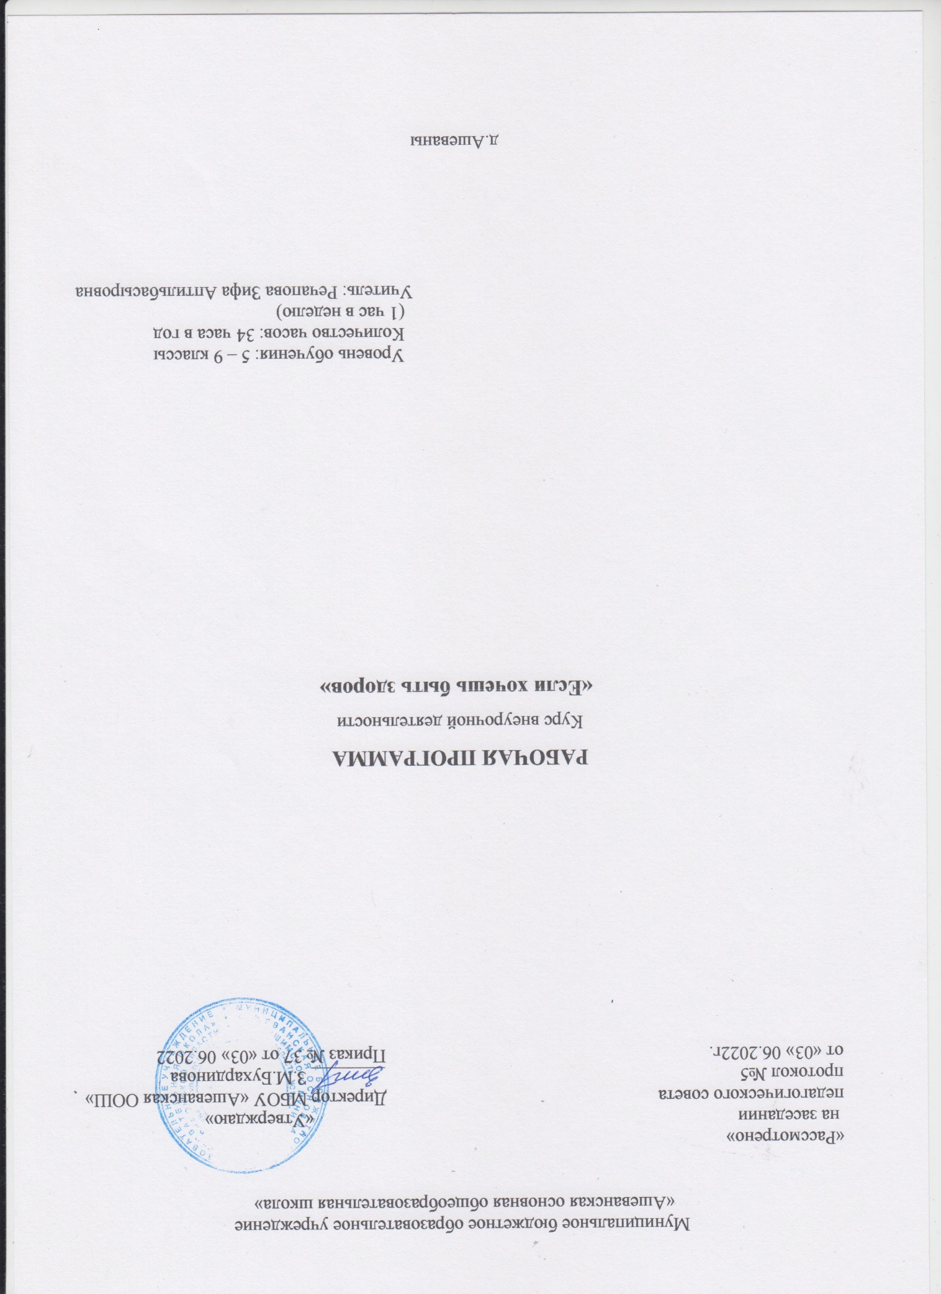

МБОУ «Ашеванская ООШ»
Рабочая программа по внеурочной деятельности 5 – 9 класс
Рабочая программа внеурочной деятельности «Спортивный калейдоскоп» составленная в соответствии ФГОС основного общего образования, на основе ООП НОО МБОУ «Ашеванская ООШ».
В год 34 часа, в неделю 1 час
Планируемые результаты освоения курса внеурочной деятельности
Личностные результаты:
отражаются в индивидуальных качественных свойствах обучающихся:
- формирование культуры здоровья – отношения к здоровью как высшей ценности человека;
- развитие личностных качеств, обеспечивающих осознанный выбор поведения, снижающего или исключающего воздействие факторов, способных нанести вред физическому и психическому здоровью;
- формирование потребности ответственного отношения к окружающим и осознания ценности человеческой жизни.
Метапредметные результаты:
способность выделять ценность здоровья, здорового и безопасного образа жизни как целевой приоритет при организации собственной жизнедеятельности, взаимодействии с людьми;
- умение адекватно использовать знания о позитивных и негативных факторах, влияющих на здоровье;
- способность рационально организовать физическую и интеллектуальную деятельность;
- умение противостоять негативным факторам, приводящим к ухудшению здоровья;
- формирование умений позитивного коммуникативного общения с окружающими.
Предметные результаты
Приобретаемый опыт проявляется в знаниях и способах двигательной деятельности, умениях творчески их применять при решении практических задач, связанных с организацией и проведением самостоятельных занятий физической культурой.
В ходе реализация программы внеурочной деятельности по спортивно-оздоровительному направлению «Спортивные игры» обучающиеся должны знать:
- особенности воздействия двигательной активности на организм человека;
- правила оказания первой помощи;
- способы сохранения и укрепление здоровья;
- свои права и права других людей;
- влияние здоровья на успешную учебную деятельность;
- значение физических упражнений для сохранения и укрепления здоровья;
должны уметь:
- составлять индивидуальный режим дня и соблюдать его;
- выполнять физические упражнения для развития физических навыков;
- заботиться о своем здоровье;
- применять коммуникативные и презентационные навыки;
- оказывать первую медицинскую помощь при травмах;
- находить выход из стрессовых ситуаций;
- принимать разумные решения по поводу личного здоровья, а также сохранения и улучшения безопасной и здоровой среды обитания;
- адекватно оценивать своё поведение в жизненных ситуациях;
- отвечать за свои поступки;
- отстаивать свою нравственную позицию в ситуации выбора.
В ходе реализация программы внеурочной деятельности по спортивно-оздоровительному направлению «Если хочешь быть здоров» обучающиеся смогут получить знания:
- значение спортивных игр в развитии физических способностей и совершенствовании функциональных возможностей организма занимающихся;
- правила безопасного поведения во время занятий спортивными играми;
- названия разучиваемых технических приёмов игр и основы правильной техники;
- наиболее типичные ошибки при выполнении технических приёмов и тактических действий;
- упражнения для развития физических способностей (скоростных, скоростно-силовых, координационных, выносливости, гибкости);
- контрольные упражнения (двигательные тесты) для оценки физической и технической подготовленности и требования к технике и правилам их выполнения;
- основное содержание правил соревнований по спортивным играм;
- жесты судьи спортивных игр;
- игровые упражнения, подвижные игры и эстафеты с элементами спортивных игр;
могут научиться:
- соблюдать меры безопасности и правила профилактики травматизма на занятиях спортивными играми;
- выполнять технические приёмы и тактические действия;
- контролировать своё самочувствие (функциональное состояние организма) на занятиях спортивными играми;
- играть в спортивные игры с соблюдением основных правил;
- демонстрировать жесты судьи спортивных игр;
- проводить судейство спортивных игр.
В рамках спортивно – оздоровительного направления предполагается кружок «Легкая атлетика».
Цель: овладеть и закрепить умения, сформировать стойкие навыки по двигательной культуре с помощью, самобытных физических упражнений и традиционных состязаний. Задачи: - формировать ответственное отношение к своему здоровью как к важнейшей социальной ценности; - укрепление здоровья, воздействие средствами физического воспитания на организм для нормального физического развития; -воспитание бережного отношения к здоровью, активное приобщение к физической культуре; - формирование у детей знаний о традиционной физической культуре.
Методы и формы обучения:
Большие возможности для учебно–воспитательной работы заложены в принципе совместной деятельности учителя и ученика. Занятия строятся так, чтобы обучающиеся сами находили нужное решение, опираясь на свой опыт. Полученные знания и умения. Занятия по технической, тактической, общефизической подготовке проводятся в режиме учебно–тренировочных занятий по 1 часу в неделю.
Теорию проходят в процессе учебно–тренировочных занятий. Для повышения интереса занимающихся к занятиям спортивными играми и более успешного решения образовательных, воспитательных и оздоровительных задач рекомендуется применять разнообразные формы и методы проведения занятий.
Словесные методы: создают у учащихся предварительные представления об изучаемом движении. Для этой цели используются: объяснение, рассказ, замечание, команды, указания.
Наглядные методы: применяются главным образом в виде показа упражнения, наглядных пособий. Эти методы помогают создать у учеников конкретные представления об изучаемых действиях.
Практические методы:
- метод упражнений;
- игровой;
- соревновательный;
- круговой тренировки.
Главным из них является метод упражнений, который предусматривает многократные повторения упражнений. Разучивание упражнений осуществляется двумя методами: в целом и по частям.
Игровой и соревновательный методы применяется после того, как у учащихся сформировались некоторые навыки игры.
Метод круговой тренировки предусматривает выполнение заданий на специально подготовленных местах (станциях). Упражнения подбираются с учётом технических и физических способностей занимающихся.
Формы обучения: индивидуальные; фронтальные; групповые; поточные.

Содержание курса внеурочной деятельности
Общая физическая подготовка
Упражнения для формирования осанки. Общеукрепляющие упражнения с предметами и без предметов. Бег с ускорением на 30, 40, 50 метров. Бег с высокого старта на 60 - 100 метров. Бег с преодолением препятствий. Челночный бег 3х10 метров, 6х10 метров, длительный бег 10-12 минут. Опорные прыжки, со скакалкой, в длину с места и с разбега, в высоту с разбега, напрыгивание и прыжки в глубину. Метание малого мяча на дальность и в цель, метание на дальность отскока от стены, щита. Броски набивного мяча 1 кг. Силовые упражнения: лазание, подтягивание сериями, переворот в упор. Акробатическая комбинация. Упражнения с гантелями. Длинные кувырки через препятствия высотой 60 см.
Баскетбол
1.Основы знаний. Взаимосвязь регулярной физической активности и индивидуальных здоровых привычек. Аэробная и анаэробная работоспособность. Физическая подготовка и её связь с развитием систем дыхания и кровообращения.
2. Специальная подготовка. Повороты на месте. Остановка прыжком и в два шага в различных упражнениях и подвижных играх. Ведение мяча с изменением направления, скорости и высоты отскока. Челночное ведение. Передача одной рукой от плеча после ведения при встречном движении. Броски в движении после двух шагов. Учебная игра.
Волейбол
1.Основы знаний. Физические качества человека и их развитие. Приёмы силовой подготовки. Основные способы регулирования физической нагрузки: по скорости и продолжительности выполнения упражнений.
2.Специальная подготовка. Приём мяча снизу двумя руками. Передача мяча сверху двумя руками через сетку. Передача мяча с собственным подбрасыванием на месте после небольших перемещений. Нижняя прямая подача.
Игры на свежем воздухе
Катание на коньках
Катание с горки на ледянках, санках и т.д.
Поход на лыжах.
Подвижные игры с санками.
Гандбол
Передача мяча сверху. Ведение мяча. Бросок согнутой рукой сверху в движении, с остановкой и в прыжке. Игра в гандбол. Снятие мяча при замахе. Блокирование мяча. Передвижение вратаря в воротах, ловля мяча руками. Индивидуальные действия игроков. Нападение при численном перевесе. Двусторонняя игра.
Лёгкая атлетика
Соревнования по л/а. Бег 30м. Бег 1000м.
Соревнования по прыжкам в высоту.
Бег 1500м. Подвижные игры.
Соревнования по метанию гранаты на дальность с разбега.
Туристический поход.
Распределение учебных часов по разделам программы
№ п/п | Содержание | Количество часов
1 | Общеразвивающие игры | 13
2 | Игры на ориентирование в пространстве | 7
3 | Игры на свежем воздухе | 4
4 | Гандбол | 5
5 | Лёгкая атлетика | 5
Итого: |  | 34

Тематическое планирование

№ п/п |  | Тема курса внеурочной деятельности | Количество часов
Общеразвивающие игры |  |  | 13
1 | Правила безопасности на занятиях и спортивных секциях. Работа с мячом. Подвижные игры |  | 1
2 | Подвижные и спортивные игры. Упражнения с мячом. ОФП. |  | 1
3 | ОПУ. Подвижные и спортивные игры. Упражнения с мячом. ОФП. |  | 1
4 | ОПУ. Подвижные и спортивные игры. ОФП. |  | 1
5 | ОПУ. Подвижные и спортивные игры. ОФП. |  | 1
6 | ОПУ. Подвижные и спортивные игры. ОФП. |  | 1
7 | ОПУ. Подвижные игры с бегом и прыжками. ОФП. |  | 1
8 | ОПУ. Подвижные игры с бегом и прыжками. ОФП. |  | 1
9 | ОПУ. Подвижные игры с метанием мяча. ОФП. |  | 1
10 | Ведение мяча правой, левой рукой в движении. Эстафеты. Игра «Овладей мячом». |  | 1
11 | Ведение мяча правой, левой рукой в движении. Эстафеты. Игра «Овладей мячом». |  | 1
12 | Подвижные игры с бегом, с прыжками. ОФП. |  | 1
13 | Подвижные игры с бегом, с прыжками. ОФП. |  | 1
Игры на ориентирование в пространстве |  |  | 7
14 | ОРУ. Ловля и передача мяча в кругу. Игра «Мяч ловцу». Игра в мини – баскетбол. |  | 1
15 | Ведение мяча правой, левой рукой в движении. Игра «Мяч ловцу». Игра в мини – баскетбол. |  | 1
16 | Ведение мяча правой, левой рукой в движении. Игра «Мяч ловцу». Игра в мини – баскетбол. |  | 1
17 | Игра «Мяч ловцу». Игра в мини – баскетбол. Развитие координационных способностей. |  | 1
18 | Подвижные игры с метанием мяча. ОФП. Игра в волейбол. |  | 1
19 | Подвижные игры с метанием мяча. ОФП. Игра в волейбол. |  | 1
20 | Игра в волейбол. |  | 1
Игры на свежем воздухе |  |  | 4
21 | Катание на коньках |  | 1
22 | Катание с горки на ледянках, санках и т.д. |  | 1
23 | Поход на лыжах |  | 1
24 | Подвижные игры с санками. |  | 1
Гандбол |  |  | 5
25 | Передача мяча сверху. Ведение мяча. |  | 1
26 | Бросок согнутой рукой сверху в движении, с остановкой и в прыжке. Игра в гандбол. |  | 1
27 | Снятие мяча при замахе. Блокирование мяча. |  | 1
28 | Передвижение вратаря в воротах, ловля мяча руками. |  | 1
29 | Индивидуальные действия игроков. Нападение при численном перевесе. Двусторонняя игра. |  | 1
Лёгкая атлетика |  |  | 5
30 | Соревнования по л/а. Бег 30м. Бег 1000м. |  | 1
31 | Соревнования по прыжкам в высоту. |  | 1
32 | Бег 1500м. Подвижные игры. |  | 1
33 | Соревнования по метанию гранаты на дальность с разбега. |  | 1
34 | Туристический поход. |  | 1
Итого: |  |  | 34

